**V249 *Scheda creata il 4 ottobre 2024***

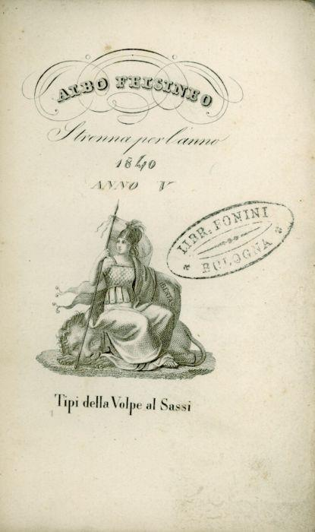

**Descrizione storico-bibliografica**

**\*Albo felsineo** : strenna per l'anno .... - Anno 1 (1836)-anno 24 (1859). - [Bologna] : Tip. della Volpe ai Sassi, 1836-1859. – 19 volumi ; 18 cm. ((Annuale. - TO00630215

Dal 1849 al 1853 ha il titolo: L’*iride : albo felsineo

L'\***iride** : albo felsineo pel … - 14 (1849)-18 (1853). - Bologna : Tipi governativi alla Volpe, [1849-1853?]. – 5 volumi ; 17 cm. ((Annuale. - UBO1434488

Soggetto: Libri strenna – Bologna – 1836-1859

L'\***albo felsineo** : periodico bimensile scientifico artistico letterario. - Anno 1, n. 1 (gennaio 1879)- . - Bologna : Tip. Succ. Monti, 1879. – 1 volume ; 28 cm. - UBO1004696

Soggetto: Cultura – Bologna – 1879